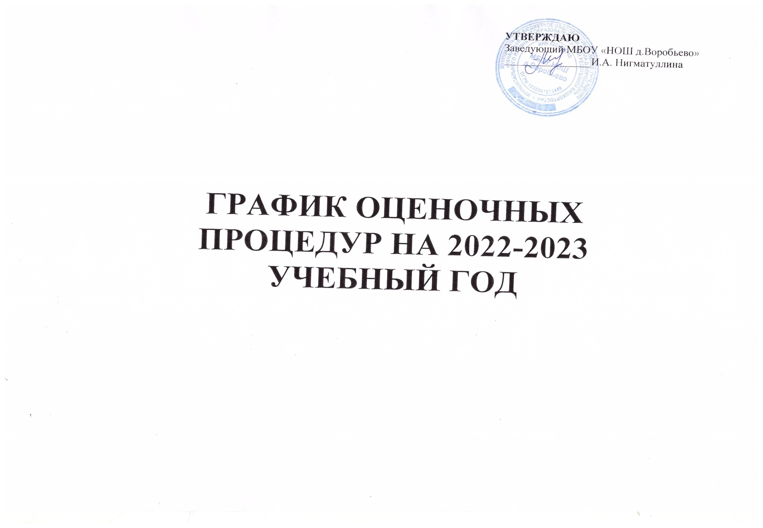

УТВЕРЖДАЮ
Заведующий МБОУ «НОШ д.Воробьево»
________________И.А. Нигматуллина

ГРАФИК ОЦЕНОЧНЫХ ПРОЦЕДУР НА 2022-2023 УЧЕБНЫЙ ГОД

УРОВЕНЬ НАЧАЛЬНОГО ОБЩЕГО ОБРАЗОВАНИЯ

№ п/п | Наименование оценочной процедуры | Уровень проведения | Участники | Дата проведения | Ответственные
Сентябрь
1 | Входные мониторинговые работы по русскому  языку, математике, литературному чтению, окружающему миру | школьный | 2-4 классы | 08.09 – 23.09.2022 | Учителя начальных классов
2 | Проверка техники чтения | школьный | 2-4 классы | 19.09 – 24.09.2022 | Учителя начальных классов
3 | Стартовая диагностика первоклассников | школьный | 1 класс | 12.09 -30.09.2022 | Учителя начальных классов
Октябрь
1 | Входные диагностические работы по  сформированности УУД | школьный | 2-4 классы | 03.10-14.10.2022 | Учителя начальных классов
Ноябрь
1 | Тематические срезы знаний по русскому языку в  рамках внутришкольного контроля | школьный | 2-4 классы | 14.11-18.11.2022 | Учителя начальных классов
2 | Тематические срезы знаний по русскому языку в  рамках внутришкольного контроля | школьный | 2-4 классы | 21.11-25.11.2022 | Учителя начальных классов
Декабрь
1 | Промежуточная аттестация | школьный | 1-4 классы | В соответствии с КТП рабочих  программ | Учителя начальных классов
Февраль
1 | Краевая диагностическая работа в 4 классах,  групповой проект (КДР4 ГП) | школьный | 4 класс | 10.02.2023 | Учителя начальных классов
Март
1 | Краевая диагностическая работа по читательской  грамотности в 4 классах (КДР4 ЧГ) | школьный | 4 класс | 03.03.2023 | Учителя начальных классов
2 | Тематические срезы знаний по русскому языку в  рамках внутришкольного контроля | школьный | 2-4 классы | 13.03-21.03.2023 | Учителя начальных классов
3 | Тематические срезы знаний по русскому языку в  рамках внутришкольного контроля | школьный | 2-4 классы | 13.03-21.03.2023 | Учителя начальных классов
Апрель-Май
1 | Итоговая диагностика в 1-3 классах (ИД123) | школьный | 1-3 классы | Апрель-май | Учителя начальных классов

2 | Всероссийские проверочные работы по русскому  языку, математике, окружающему миру | всероссийский | 4 класс | Апрель-май | Учителя начальных классов
3 | Проверка техники чтения | школьный | 2-4 классы | 08.05-12.05.2023 | Учителя начальных классов
4 | Комплексные контрольные работы по сформированности УУД | школьный | 1-4 классы | 15.05 – 19.05.2023 | Учителя начальных классов
5 | Промежуточная аттестация | школьный | 1-4 классы | В соответствии с КТП рабочих  программ | Учителя начальных классов

